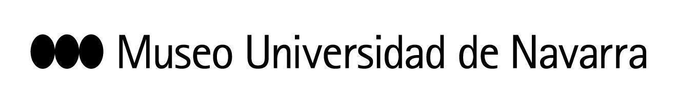

EL MUSEO UNIVERSIDAD DE NAVARRA ACOGE EL PREESTRENO DE ‘PHARSALIA’, EL NUEVO ESPECTÁCULO DE LA COMPAÑÍA ANTONIO RUZ, UN PROFUNDO CANTO ANTIBELICISTA INSPIRADO EN EL POEMA HOMÓNIMO DE LUCANO
La propuesta, que se preestrena el viernes 14 (19:30 horas), ha participado del programa de residencias artísticas del Museo y contado con la colaboración de catedráticos e investigadores de la Universidad de Navarra
11 DE OCTUBRE. DESAYUNO DE PRENSA:
10:30 h: convocatoria para medios gráficos y foto de familia. Reservado del restaurante del Museo.
10:45 h: desayuno de prensa. Intervienen el coreógrafo Antonio Ruz; el profesor Álvaro Sánchez Ostiz y la directora de Artes Escénicas y Música del Museo, Teresa Lasheras.
13 DE OCTUBRE.PASE GRÁFICO:
19:30 h: pase gráfico del ensayo general. Abierto a todos los medios de comunicación interesados.
En Pamplona, 10 de octubre de 2022- El Museo Universidad de Navarra acoge este viernes, a las 19:30 horas, el preestreno de Pharsalia, el nuevo espectáculo de la Compañía Antonio Ruz, en el ciclo Museo en Danza. La propuesta, que ha participado en el programa de residencias artísticas del MUN a través de un seminario de investigación, está inspirada en el poema épico de Lucano (siglo I) e indaga en el concepto de guerra desde un enfoque alegórico, poniendo el cuerpo al servicio de conceptos cotidianos como el conflicto, la crisis, la resistencia, la tensión o la evasión. Las entradas cuestan 24 y 26 euros.
La propuesta, profundamente antibelicista, sostiene que el ser humano no se conforma con su estado de guerra, y es ahí cuando aparecen en escena los vestigios de la belleza, de nuestra esperanza. Su punto de partida, la Pharsalia o Bellum Civile, del cordobés Marco Anneo Lucano (39-65 d. C.), es un poema épico inacabado en diez cantos sobre la guerra civil entre Julio César y Pompeyo Magno que ha generado, por su compleja vitalidad, múltiples críticas, significados e interpretaciones a lo largo de la historia.
Su vigencia hoy destila un claro mensaje de invocación a la libertad y de rechazo a la tiranía. En el proceso de trabajo de mesa y de investigación que Antonio Ruz llevó a cabo durante varios meses para la creación de la pieza, el coreógrafo ha contado con la colaboración de los catedráticos e investigadores de la Universidad de Navarra Álvaro Sánchez Ostiz (Catedrático de Filología Latina), Javier Andreu (departamento de Historia) y Daniel Doyle (departamento de Filosofía).
Para conocer más sobre el espectáculo y su génesis, este martes 11, a las 19.30 horas, tendrá lugar el encuentro Cómo hacer cosas con…el poema Pharsalia de Lucano, moderado por Nieves Acedo, directora de Programas Públicos del Museo, y con la participación de Antonio Ruz, el profesor Álvaro Sánchez Ostiz y la iluminadora Olga García. La entrada es libre previa retirada de invitación hasta completar aforo.
ANTONIO RUZ
Coreógrafo y bailarín, es uno de los creadores más destacados de la danza en España. Entre las menciones y galardones que dibujan su trayectoria, figuran el Premio Nacional de Danza en la categoría de Creación 2018 y el Premio Ojo Crítico de Danza 2013. Desde 2018 es miembro de la Academia de las Artes Escénicas de España.
La compañía que lleva su nombre fue creada en 2009 y tiene como objetivo la investigación, la búsqueda en el campo del movimiento y la colaboración con artistas de otras disciplinas como las artes plásticas, la música antigua y la contemporánea.
Ha presentado sus trabajos en España, Europa, África y América del Sur. Entre sus producciones, destacan las premiadas No Drama, Inotgo, Ojo, ¡Libera Me!, Vaivén, À l’espagnole, Beautiful Beach, Recreo.02, Double Bach, Presente, Signos o La Noche de San Juan, coproducción de la Fundación Juan March y El Gran Teatre del Liceu, así como sus creaciones Electra para el Ballet Nacional de España e In Paradisum para la Compañía Nacional de Danza.
CONTACTO PRENSA MUSEO:
Leire Escalada / lescalada@unav.es / museo.unav.edu / 948 425600-Ext. 802545

